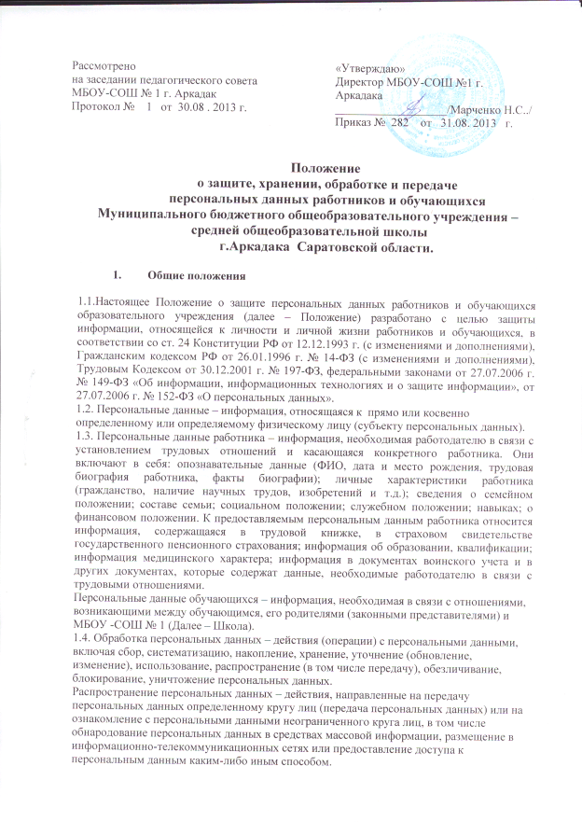

Использование персональных данных – действия (операции) с персональными данными, совершаемые оператором в целях принятия решений или совершения иных действий, порождающих юридические последствия в отношении субъекта персональных данных или других лиц либо иным образом затрагивающих права и свободы субъекта персональных данных или других лиц.
Общедоступные персональные данные – персональные данные, доступ неограниченного круга лиц к которым предоставлен с согласия субъекта персональных данных или на которые в соответствии с федеральными законами не распространяется требование соблюдения конфиденциальности.
1.5. К персональным данным работника, получаемым работодателем и подлежащим хранению у работодателя в порядке, предусмотренном действующим законодательством и настоящим Положением, относятся следующие сведения, содержащиеся в личных делах работников:
– паспортные данные работника;
– ИНН;
– копия страхового свидетельства государственного пенсионного страхования;
– копия документа воинского учета (для военнообязанных и лиц, подлежащих призыву на военную службу);
– копия документа об образовании, квалификации или наличии специальных знаний (при поступлении на работу, требующую специальных знаний или специальной подготовки);
– анкетные данные, заполненные работником при поступлении на работу или в процессе работы (в том числе – автобиография, сведения о семейном положении работника, перемене фамилии, наличии детей и иждивенцев);
– документы о возрасте малолетних детей и месте их обучения;
– документы о состоянии здоровья детей и других родственников (включая справки об инвалидности, о наличии хронических заболеваний);
– документы о состоянии здоровья (сведения об инвалидности, о беременности и т.п.);
– иные документы, которые с учетом специфики работы и в соответствии с законодательством Российской Федерации должны быть предъявлены работником при заключении трудового договора или в период его действия (включая медицинские заключения, предъявляемые работником при прохождении обязательных предварительных и периодических медицинских осмотров);
– трудовой договор;
– копии приказов о приеме, переводах, увольнении, повышении заработной платы, премировании, поощрениях и взысканиях;
– личная карточка по форме Т-2;
– заявления, объяснительные и служебные записки работника;
– документы о прохождении работником аттестации, повышения квалификации;
– иные документы, содержащие сведения о работнике, нахождение которых в личном деле работника необходимо для документального оформления трудовых правоотношений с работником (включая приговоры суда о запрете заниматься педагогической деятельностью или занимать руководящие должности).
1.6. К персональным данным обучающихся, получаемым Школой и подлежащим хранению в Школе в порядке, предусмотренном действующим законодательством и настоящим Положением, относятся следующие сведения, содержащиеся в личных делах учащихся:
– документы, удостоверяющие личность обучающегося (свидетельство о рождении или паспорт);
– документы о месте проживания;
– документы о составе семьи;
– документы о получении образования, необходимого для поступления в соответствующий класс (личное дело, справка с предыдущего места учебы и т.п.);
– полис медицинского страхования;
– документы о состоянии здоровья (сведения об инвалидности, о наличии хронических заболеваний, медицинское заключение об отсутствии противопоказаний для обучения в образовательном учреждении конкретного вида и типа, о возможности изучения предметов, представляющих повышенную опасность для здоровья и т.п.);
– документы, подтверждающие права на дополнительные гарантии и компенсации по определенным основаниям, предусмотренным законодательством (родители-инвалиды, неполная семья, ребенок-сирота и т.п.);
– иные документы, содержащие персональные данные (в том числе сведения, необходимые для предоставления обучающемуся гарантий и компенсаций, установленных действующим законодательством).

2. Основные условия проведения обработки персональных данных
2.1. Школа определяет объем, содержание обрабатываемых персональных данных работников и обучающихся, руководствуясь Конституцией Российской Федерации, Трудовым кодексом Российской Федерации, Федеральным законом от 29.12.2012 №273-ФЗ «Об образовании в Российской Федерации» и иными федеральными законами.
2.2. Обработка персональных данных работников осуществляется исключительно в целях обеспечения соблюдения законов и иных нормативных правовых актов, содействия работникам в трудоустройстве, обучении и продвижении по службе, а также обеспечения личной безопасности работников, сохранности имущества, контроля количества и качества выполняемой работы.
Обработка персональных данных обучающегося может осуществляться исключительно в целях обеспечения соблюдения законов и иных нормативных правовых актов; содействия обучающимся в обучении, трудоустройстве; обеспечения их личной безопасности; контроля качества обучения и обеспечения сохранности имущества.
2.3. Работодатель вправе проверять персональные данные работников с целью формирования кадрового резерва.
2.4. При приеме на работу, заключении трудового договора, заполнении анкетных данных работодатель не имеет право получать и обобщать информацию о религиозных, политических и других убеждениях работника.
2.5. Все персональные данные работника работодатель получает только от него самого.
2.6. Работодатель получает и обрабатывает данные о частной жизни работника только с его письменного согласия.
2.7. Работодатель сообщает работнику цели, предположительные источники, способы получения персональных данных, характер персональных данных и последствия отказа работника дать письменное согласие на их получение.
2.8. Получать персональные данные работников на основании закона могут: налоговые органы, Пенсионный фонд РФ, Фонд социального страхования РФ, Федеральная инспекция труда. Использование персональных данных работника допустимо только в соответствии с целями, определившими их получение. Передача персональных данных работника возможна только с согласия работника, если иное не предусмотрено законодательством.
2.9. Работодатель имеет право собирать персональную информацию, содержащуюся в документах, предоставленных работником при приеме на работу.
2.10. Работодатель производит расчет и выплату налогов за работника путем удержания их из заработной платы, работодатель имеет право собирать предусмотренные Налоговым Кодексом РФ сведения о налогоплательщике.
2.11 Все персональные данные несовершеннолетнего обучающегося в возрасте до 14 лет (малолетнего) предоставляются его родителями (законными представителями). Если персональные данные обучающегося возможно получить только у третьей стороны, то родители (законные представители) обучающегося должны быть уведомлены об этом заранее. От них должно быть получено письменное согласие на получение персональных данных от третьей стороны. Родители (законные представители) обучающегося должны быть проинформированы о целях, предполагаемых источниках и способах получения персональных данных, а также о характере подлежащих получению персональных данных и последствиях отказа дать письменное согласие на их получение.
Персональные данные несовершеннолетнего обучающегося в возрасте старше 14 лет предоставляются самим обучающимся с письменного согласия своих законных представителей – родителей(законных представителей). Если персональные данные обучающегося возможно получить только у третьей стороны, то обучающийся, должен быть уведомлен об этом заранее. От него и его родителей (законных представителей) должно быть получено письменное согласие на получение персональных данных от третьей стороны. Обучающийся и его родители (законные представители) должны быть проинформированы о целях, предполагаемых источниках и способах получения персональных данных, а также о характере подлежащих получению персональных данных и последствиях отказа дать письменное согласие на их получение.
2.12. Школа не имеет права получать и обрабатывать персональные данные работника, обучающегося о его политических, религиозных и иных убеждениях и частной жизни без письменного согласия работника, обучающегося.
Школа не имеет права получать и обрабатывать персональные данные работника, обучающегося о его членстве в общественных объединениях, за исключением случаев, предусмотренных федеральным законом.
2.13.Данное Положение предотвращает несанкционированный доступ к информации, ее противоправное копирование, искажение, использование преднамеренного распространения недостоверной информации, использование информации в преступных и корыстных целях.

- Порядок хранения, использования персональных данных работника (обучающихся)
Хранение персональных данных должно исключать их утрату или их неправильное использование.
3.1.Персональные данные работников и обучающихся Школы хранятся на бумажных и электронных носителях, в специально предназначенных для этого помещениях.
3.2. Персональные данные работника отражаются в личной карточке работника (форма Т-2), которая заполняется после издания приказа о его приеме на работу. Личные карточки работников хранятся в специально оборудованных шкафах в алфавитном порядке.
3.3. Персональные данные обучающегося отражаются в его личном деле, которое заполняется после издания приказа о его зачисления в образовательное учреждения. Личные дела обучающихся в алфавитном порядке формируются в папках классов, которые хранятся в специально оборудованных шкафах.
3.4. Хранение, выдача трудовых книжек (дубликаты трудовых книжек); хранение личных дел работников и иных документов, отражающих персональные данные работника, возлагаются на руководителя и делопроизводителя.
3.5.. Персональные данные работников вместе с необходимыми документами остаются у работодателя или лица, ответственного за оформление приема и хранения личных дел сотрудников. Порядок хранения трудовых книжек установлен Инструкцией по заполнению трудовых книжек.
3.6. Работодатель обеспечивает хранение первичных документов, связанных с обработкой документации по учету труда, кадров и оплаты труда в организации. В бухгалтерии хранятся документы по учету использования рабочего времени и расчетов с персоналом по оплате труда.
3.7. В процессе хранения персональных данных работников и обучающихся должны обеспечиваться:
– требования нормативных документов, устанавливающих правила хранения конфиденциальных сведений;
– сохранность имеющихся данных, ограничение доступа к ним, в соответствии с законодательством Российской Федерации и настоящим Положением;
– контроль за достоверностью и полнотой персональных данных, их регулярное обновление и внесение по мере необходимости соответствующих изменений.
3.8. Доступ к персональным данным работников и обучающихся имеют:
– директор;
– заместители директора;
– руководители структурных подразделений – к персональным данным работников возглавляемых подразделений;
– классные руководители (только к персональным данным обучающихся своего класса);
– секретарь директора;
– иные работники, определяемые приказом руководителя образовательного учреждения в в пределах своей компетенции.
3.9. Помимо лиц, указанных в п. 3.3. настоящего Положения, право доступа к персональным данным работников и обучающихся имеют только лица, уполномоченные действующим законодательством.
3.10. Лица, имеющие доступ к персональным данным обязаны использовать персональные данные работников и обучающихся лишь в целях, для которых они были предоставлены.

- Передача персональных данных
4.1. При передаче персональных данных работников и обучающихся другим юридическим и физическим лицам образовательное учреждение должно соблюдать следующие требования:
4.1.1. Персональные данные работника (обучающегося) не могут быть сообщены третьей стороне без письменного согласия работника, обучающегося, родителей (законных представителей) несовершеннолетнего (малолетнего) обучающегося, за исключением случаев, когда это необходимо для предупреждения угрозы жизни и здоровью работника (обучающегося), а также в случаях, установленных действующим законодательством.
4.1.2. не сообщать персональные данные работника (обучающегося) в коммерческих целях без его письменного согласия.
4.2. Предупредить лиц, получающих персональные данные работника (обучающегося), о том, что эти данные могут быть использованы лишь в целях, для которых они сообщены, и требовать от этих лиц подтверждения того, что это правило соблюдено. Лица, получающие персональные данные работника (обучающегося), обязаны соблюдать режим секретности (конфиденциальности). Данное положение не распространяется на обмен персональными данными работников (обучающихся) в порядке, установленном действующим законодательством;
4.3. Передавать персональные данные работника (обучающегося) представителям работников (обучающегося) в порядке, установленном ТК РФ, и ограничивать эту информацию только теми персональными данными работника (обучающегося), которые необходимы для выполнения указанными представителями их функций.
4.4. Передача персональных данных работника в пределах организации:
4.4.1. Работодатель предоставляет информацию и иные сведения, необходимые для проверки правильности исчисления и уплаты налогов, обязательных платежей в государственную бюджетную систему; документы о платежеспособности; сведения о численности, составе работающих, заработной плате и условиях труда, о наличии свободных рабочих мест; документы об оплате налогов по требованию органов власти управления, правоохранительных органов, юридических лиц, имеющих на это право.
4.4.2. Предоставляемая информация может быть устной или письменной, во втором случае – заверена печатью и подписями определенных лиц.

- Права работников, обучающихся на обеспечение защиты персональных данных

5.1. В целях обеспечения защиты персональных данных, хранящихся Школы, работники, обучающиеся, родители (законные представители) несовершеннолетнего обучающегося, имеют право:
5.1.1. Получать полную информацию о своих персональных данных и их обработке.
5.1.2. Свободного бесплатного доступа к своим персональным данным, включая право на получение копии любой записи, содержащей персональные данные работника, за исключением случаев, предусмотренных федеральными законами. Получение указанной информации о своих персональных данных возможно при личном обращении работника, обучающегося (для несовершеннолетнего – его родителей, законных представителей) – к заместителю директора, ответственному за организацию и осуществление хранения персональных данных работников.
5.1.3. Требовать об исключении или исправлении неверных или неполных персональных данных, а также данных, обработанных с нарушением требований действующего законодательства. Указанное требование должно быть оформлено письменным заявлением работника на имя руководителя образовательного учреждения.
При отказе руководителя образовательного учреждения исключить или исправить персональные данные работника работник, обучающийся (родитель, законный представитель) имеет право заявить в письменном виде руководителю Школы о своем несогласии, с соответствующим обоснованием такого несогласия. Персональные данные оценочного характера работник, обучающийся (родитель, законный представитель) имеет право дополнить заявлением, выражающим его собственную точку зрения.
5.1.4. Требовать об извещении Школой всех лиц, которым ранее были сообщены неверные или неполные персональные данные работника, обучающегося обо всех произведенных в них исключениях, исправлениях или дополнениях.
5.1.5. Обжаловать в суде любые неправомерные действия или бездействия Школы при обработке и защите его персональных данных.

- Обязанности субъекта персональных данных по обеспечению достоверности его персональных данных

6.1. В целях обеспечения достоверности персональных данных работники обязаны:
6.1.1. При приеме на работу в Школу представлять уполномоченным работникам Школы достоверные сведения о себе в порядке и объеме, предусмотренном законодательством Российской Федерации.
6.1.2. В случае изменения персональных данных работника: фамилия, имя, отчество, адрес места жительства, паспортные данные, сведения об образовании, состоянии здоровья (вследствие выявления в соответствии с медицинским заключением противопоказаний для выполнения работником его должностных, трудовых обязанностей и т.п.) сообщать об этом в течение 5 рабочих дней с даты их изменений.
6.2. В целях обеспечения достоверности персональных данных обучающиеся (родители, законные представители) обязаны:
6.2.1. При приеме в Школу представлять уполномоченным работникам образовательного учреждения достоверные сведения о себе (своих несовершеннолетних детях).
6.2.2. В случае изменения сведений, составляющих персональные данные несовершеннолетнего обучающегося старше 14 лет, он обязан в течение 10 дней сообщить об этом уполномоченному работнику Школы.
6.2.3. В случае изменения сведений, составляющих персональные данные обучающегося, родители (законные представители) несовершеннолетнего обучающегося в возрасте до 14 лет обязаны в течение 10 дней сообщить об этом уполномоченному работнику Школы.

- Ответственность работодателя и лиц, осуществляющих работу с персональными данными

7.1. Лица, виновные в нарушении норм, регулирующих получение, обработку и защиту персональных данных работника, несут дисциплинарную, административную, гражданско-правовую или уголовную ответственность в соответствии с федеральными законами.
7.2. К сотруднику, ответственному за хранение персональной информации работников, работодатель вправе применить одно из дисциплинарных взысканий, предусмотренных ТК РФ, а именно: замечание, выговор, увольнение. К дисциплинарной ответственности привлекаются только те работники, которые по условиям своих трудовых договоров обязаны соблюдать правила работы с персональными данными.
7.3. Работодатель вправе расторгнуть трудовой договор по своей инициативе при разглашении охраняемой законом тайны, ставшей известной работнику в связи с исполнением им трудовых обязанностей.

